Nom et Prénom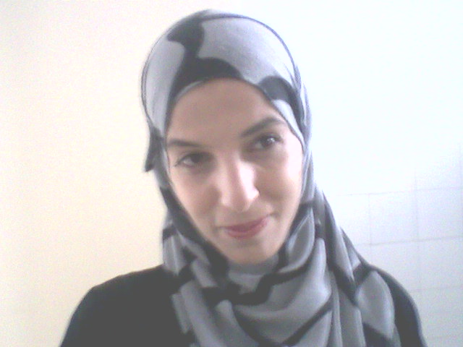 :Rawafi Khawla Lieu et Date de naissance : Kasserine/18_11_1987 Adresse Email : [khawlarawafi@gmail.com](mailto:khawlarawafi@gmail.com) N de TLF :21414118 Situation familiale : Célibataire CIN :09095217 Etudes : 2009 :baccalauréat lettre 3ans Anglais Appliquée en fac de langue Gafsa(sans diplôme) Langues : Arabe :Parlé et écrit parfait Français :Parlé et écrit Parfait Anglais :Parlé et écrit Parfait Allemand :Parlé et écrit Moyen Connaissance Informatique :Bureautique :Word, Excel ,PowerPoint et Internet Expérience : 2mois secrétaire médicale chez dentiste Loisir et intérêt : Sport, cours, Basket Ball,Hand Ball Autre : Cinéma_musuque_danse_écrire poèmes